EBRUARY 02, 2016

CẢM BIẾN ĐO NHIỆT ĐỘ - CẶP NHIỆT ĐIỆN ( THERMOCOUPLE)
February 02, 2016 Thụy 3 comments
Nguyên lý hoạt động của cặp nhiệt điện
Ảnh hưởng của nhiệt độ đến mối nối giữa hai kim loại khác nhau tạo ra một điện áp nhỏ. Một trong những loại cảm biến nhiệt đơn giản nhất là cặp nhiệt điện, chúng hoạt động dựa vào một nguyên lý được gọi là hiệu ứng Seebeck. Seebeck đã khám phá ra hiện tượng này vào năm 1821, và trong những năm sau đó cặp nhiệt điện đã trở thành loại cảm biến nhiệt được sử dụng rộng rãi nhất. Từ cặp nhiệt điện (thermocouple) được ghép từ hai từ: “thermo” có nghĩa là nhiệt và “couple” biểu thị hai mối nối.
Một cặp nhiệt điện bình thường gồm hai dây kim loại khác nhau, mỗi dây được chế tạo từ một kim loại đơn chất hay hợp kim. Hai dây này được nối lại với nhau tại một đầu tạo thành điểm đo, thông thường được gọi là điểm nóng, bởi vì phần lớn nhiệt độ được đo cao hơn nhiệt độ môi trường. Hai đầu còn lại của hai dây được nối tới dụng cụ đo để tạo thành mạch kín cho dòng điện chạy qua, dụng cụ đo này sẽ đo mức điện áp được tạo ra tại điểm nối và chuyển đổi nó thành giá trị nhiệt độ tương ứng.
Không may, các điểm nối giữa cặp nhiệt điện với thiết bị chỉ thị hoặc vòng điều khiển lại tạo ra các mối nối khác giữa hai kim loại khác nhau mà chúng cũng tạo ra những điện áp phụ thuộc vào nhiệt độ. Để loại bỏ vấn đề này, các mạch cặp nhiệt điện sử dụng một điểm nối chuẩn kết hợp với mạch điện tử để đo và hiệu chỉnh ảnh hưởng này. Điểm nối chuẩn thông thường về mặt điện giống như một cặp nhiệt điện ở 0ºC. Điểm chuẩn thường được đặt gần hoặc thậm chí bên trong thiết bị chỉ thị.
Điện áp do cặp nhiệt điện tạo ra rất thấp và được đo bằng mV. Điện áp này tăng khi nhiệt độ tăng. Giá trị điện áp này cũng tùy thuộc vào tổ hợp hai kim loại được sử dụng để chế tạo cặp nhiệt điện.
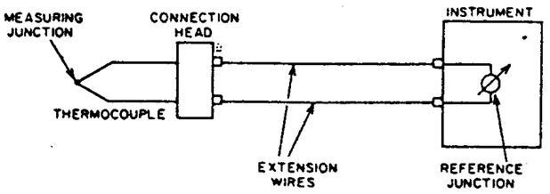
Hình 2.1: Công nghệ cặp nhiệt điện
Chuyển đổi điện áp sinh ra
Những gì cặp nhiệt điện cho biết là sự khác nhau về nhiệt độ giữa điểm đo và điểm chuẩn. (Thực tế, chúng ta không thể đo được giá trị tuyệt đối; việc chúng ta có thể làm là so sánh một đại lượng đã biết với một đại lượng chưa biết). Nếu chúng ta biết nhiệt độ chuẩn, chúng ta có thể tính ra được nhiệt độ quá trình bằng cách đo điện áp được tạo ra bởi cặp nhiệt điện:
nhiệt độ chưa biết = (điện áp/hệ số Seebeck) + nhiệt độ chuẩn
Nhiệt độ quá trình có thể được suy ra từ giá trị điện áp đo được bằng cách dựa vào đồ thị (hình 2.2) hoặc chính xác hơn, bằng cách dựa vào bảng tham chiếu cặp nhiệt điện mà trong đó liệt kê các điện áp tương ứng với nhiệt độ của mỗi loại cặp nhiệt điện. Không may, quan hệ điện áp theo nhiệt độ không phải là đường thẳng, và hệ số Seeebeck không phải là một hằng số (hình 2.3). Với một số cặp nhiệt điện trên toàn dải đo của nó, ví dụ như loại K trên toàn dải đo từ 0 đến 1000ºC (32 đến 1832ºF), hệ số Seebeck tương đối là hằng số (khoảng 40μV/ºC), nhưng thông thường nó thay đổi theo nhiệt độ. Điều này trong quá khứ đã dẫn đến mỗi loại cặp nhiệt điện có một thang đo duy nhất hoặc cần thiết phải sử dụng bảng và đặc tuyến để chuyển đổi điện áp thành nhiệt độ. Ngày nay, khả năng bộ nhớ của vi xử lý đã giải quyết tất cả các vấn đề này, và những công việc nhạt nhẻo tốn thời gian trước đây bây giờ được giải quyết rất nhanh chóng và dễ dàng. Nói tóm lại, tính chất không tuyến tính tự nhiên của cặp nhiệt điện không còn là vấn đề.
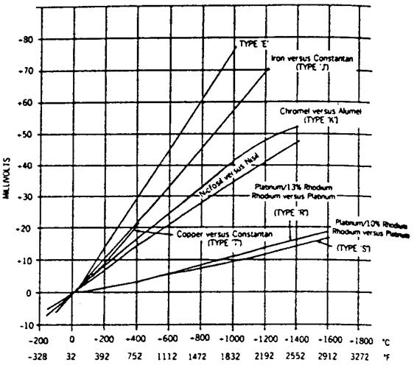
Hình 2.2: Quan hệ điện áp - nhiệt độ của TC
Một vấn đề nữa là tín hiệu của cặp nhiệt điện rất nhỏ. Như trình bày trong hình 2.3, một cặp nhiệt điện platinum sẽ tạo ra điện áp khoảng 10μV/ºC. Hay nói cách khác, thậm chí với một transmitter công nghiệp tốt nhất có dải đo nhỏ nhất là 1mV và sai số tuyệt đối nhỏ nhất khoảng 0.01mV, nghĩa là 10μV. Vì thế rất khó khăn để thực hiện một phép đo sử dụng transmitter công nghiệp và cặp nhiệt điện platinum mà sự thay đổi điện áp ra của nó trên mỗi độ C nhỏ hơn sai số của transmitter. Điều này có thể chấp nhận được ở dải nhiệt độ cao, nhưng không thể chấp nhận khi dải nhiệt độ đo hẹp. Vì vậy, cặp nhiệt điện không được khuyến cáo sử dụng trong trường hợp dải đo hẹp hoặc những phép đo sai lệch nhiệt độ nhỏ.

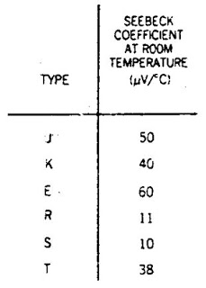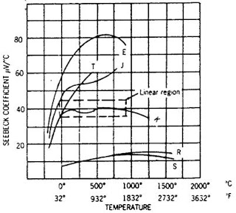

Hình 2.3: Hệ số Seebeck
Các bảng tham chiếu cặp nhiệt điện
Tất cả các bảng tham chiếu cặp nhiệt điện trong tài liệu này được dựa vào nhiệt độ mối nối chuẩn ở 0ºC (32ºF); vì vậy, việc chuyển đổi trực tiếp từ các bảng này có thể thực hiện được khi mối nối chuẩn được đặt vào chậu nước đá.
Nếu không thể duy trì nhiệt độ mối nối chuẩn ở 0ºC, phải sử dụng một hệ số hiệu chỉnh đối với các điện áp cho trong bảng. Chú ý rằng, điện áp được tạo ra bởi một cặp nhiệt điện cho trước sẽ giảm xuống khi sự sai lệch nhiệt độ giữa mối nối đo và mối nối chuẩn giảm. Việc hiệu chỉnh khi nhiệt độ mối nối chuẩn lớn hơn 0ºC được mô tả sau đây.
Chuyển đổi mV ra nhiệt độ
Để áp dụng hệ số hiệu chỉnh mối nối chuẩn đối với mV đo được từ đồng hồ đo điện áp, ta thực hiện như sau:
1. Từ bảng tham chiếu cặp nhiệt thích hợp, lấy giá trị mV (mối nối chuẩn ở 0ºC) tương tứng với nhiệt độ thực của mối nối chuẩn.
2. Cộng đại số giá trị vừa lấy được ở bước 1. với giá trị mV đọc được trên vôn kế.
3. Điện áp đã được hiệu chỉnh có thể được chuyển đổi trực tiếp sang nhiệt độ từ bảng tham chiếu đã cho.
Ví dụ 1
Một vôn kế chỉ thị điện áp là 13,033mV khi được nối với một cặp nhiệt điện loại T, và người ta mong muốn chuyển đổi điện áp này thành nhiệt độ tương ứng. Nhiệt độ thực tế của mối nối chuẩn lúc này được xác định bằng nhiệt kế thủy ngân chính xác là 20ºC (68ºF). Nội suy từ bảng của cặp nhiệt điện loại T, 68ºF = 0.790mV (dựa vào nhiệt độ mối chuẩn ở 32ºF). Cộng giá trị này với giá trị chỉ thị trên vôn kế, 13.033 + 0.790 = 13.823 mV, đây là giá trị điện áp đã được hiệu chỉnh dựa vào nhiệt độ mối nối chuẩn ở 32ºF. Nội suy từ bảng tham chiếu đối với loại T, 13.823 mV = 539ºF (282ºC).
Ví dụ 2
Một cặp nhiệt điện loại T trong điều kiện hoạt động ổn định cho ra một điện áp trên vôn kế là –3.369 mV. Nhiệt độ thực của mối nối chuẩn là 70ºF (21ºC). Từ bảng tra loại T, 70ºF = 0.830 mV dựa vào nhiệt độ mối nối chuẩn ở 32ºF. Cộng đại số hai giá trị này, -3.369 + 0.830 = -2.539 mV. Nội suy từ bảng, -2.539 mV = -98ºF (-72ºC).
Chuyển đổi nhiệt độ ra mV
Để xác định chính xác điện áp ngõ vào cần thiết cho việc hiệu chuẩn dụng cụ đo, xử lý như sau:
1. Từ bảng tra thích hợp, lấy giá trị mV (dựa vào mối nối chuẩn ở 32oF) tương ứng với nhiệt độ thực tại ngõ vào của dụng cụ đo cần kiểm tra.
2. Cũng từ bảng tra vừa rồi, lấy giá trị mV (dựa vào mối nối chuẩn ở 32oF) tương ứng với nhiệt độ cần kiểm tra
3. Giá trị điện áp ở bước 2 được trừ đại số đi điện áp ở bước 1.

Ví dụ 1
Người ta muốn kiểm tra hiệu chuẩn một dụng cụ đo lường ở nhiệt độ 300ºF (149ºC). Dụng cụ có thang đo được chia theo ºF và sử dụng cặp nhiệt điện loại T. Nhiệt độ thực tại ngõ vào của dụng cụ đo này được xác định bằng nhiệt kế thủy ngân chính xác là 70ºF (21ºC). Từ bảng tra loại T, 70ºF = 0.830 mV và 300ºF (149⁰C) = 6.654 mV dựa vào nhiệt độ mối nối chuẩn ở 32ºF. Bằng cách trừ đi, điện áp ngõ vào mong muốn đã được hiệu chỉnh dựa trên cơ sở nhiệt độ mối nối chuẩn ở 70ºF là 6.654 – 0.830 = 5.824 mV.
Ví dụ 2
Người ta cần xác định điện áp chính xác ở ngõ vào để kiểm tra việc hiệu chuẩn một dụng cụ đo lường ở -200ºF (-129ºC). Thang đo của dụng cụ đo được chia theo ºF và sử dụng cặp nhiệt điện loại T. Nhiệt độ thực tại ngõ vào của dụng cụ đo là 68ºF (20ºC). Từ bảng tra loại T, 68ºF= 0.790 mV và –200ºF = -4.152 mV dựa vào nhiệt độ mối nối chuẩn ở 32ºF. Trừ đại số, điện áp ngõ vào đã được hiệu chỉnh trên cơ sở nhiệt độ mối nối chuẩn ở 68ºF là –4.152 – 0.790 = -4.942 mV.

Bù điểm lạnh
Khi sử dụng thiết bị đo, nó chuyển đổi điện áp được tạo ra do sự chênh lệch nhiệt độ giữa điểm nóng và điểm lạnh để ghi nhận hoặc hiển thị nhiệt độ của điểm nóng. Để ngăn ngừa sai số do điện áp được tạo ra bởi sự thay đổi nhiệt độ của điểm lạnh và bên trong thiết bị đo, những điện áp này phải được bù. Một phương pháp là giữ nhiệt độ điểm lạnh ở một nhiệt độ cố định, ví dụ có thể thực hiện được trong phòng thí nghiệm với chậu nước đá (hình 2.4). Có thể sử dụng một cái lò, mặc dù việc giữ nhiệt độ của lò ở một giá trị hằng số là cả một vấn đề.
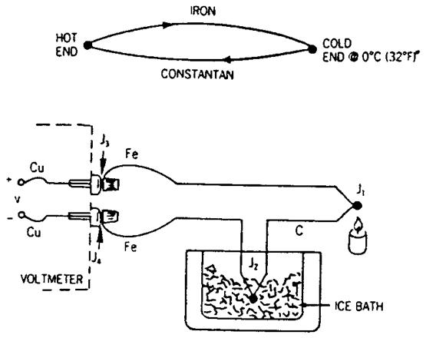
Hình 2.4
Trong môi trường công nghiệp thì không sử dụng chậu nước đá cũng không dùng lò. Trong các transmitter nhiệt độ sử dụng trong công nghiệp quá trình, chậu nước đá chuẩn phải được thay thế bằng một mối nối chuẩn theo sự thay đổi của môi trường. Điều này có thể đạt được bằng cách thực hiện hai thay đổi từ hình 2.4. Thay đổi đầu tiên là chèn thêm vào một đoạn dây đồng ngắn giữa các đầu nối của vôn kế và cặp nhiệt điện và đặt các mối nối mới này trên một khối cách nhiệt (hình 2.5). Sự thay đổi này loại bỏ các mối nối J₃ và J₄ được trình bày trong hình 2.4 bởi vì trong hình 2.5, tại hai vị trí này là các mối nối giữa đồng với đồng. Bằng việc thay thế các mối nối J₃ và J₄ mới trên khối cách nhiệt, như được trình bày trong hình 2.5, các ảnh hưởng của chúng bị loại bỏ bởi vì chúng ngược chiều nhau và ở cùng nhiệt độ. Sự thay đổi thứ hai là không đặt điểm chuẩn trong chậu nước đá mà đặt trên khối cách nhiệt. Lúc này vôn kế đo điện áp của cặp nhiệt điện khi mối nối chuẩn ở nhiệt độ T_{REF} , và sử dụng một thiết bị đo nhiệt khác để đo nhiệt độ điểm chuẩn. Khi nhiệt độ T_{REF} được đo chính xác, phần mềm liên quan sẽ xác định được lượng mV mà một cặp nhiệt điện sẽ tạo ra nếu điểm nóng tại nhiệt độ T_{REF} và điểm lạnh được đặt trong chậu nước đá. Cộng hai giá trị điện áp này và nội suy từ bảng tra thích hợp ta sẽ được giá trị nhiệt độ tương ứng. Nhiệt độ này chính là nhiệt độ quá trình cần đo.
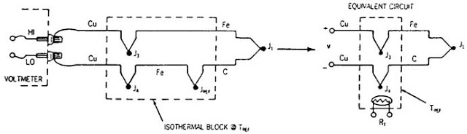

Hình 2.5
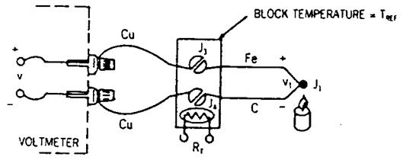
Hình 2.6: Sơ đồ kết nối TC công nghiệp
Các loại cặp nhiệt điện
Có nhiều loại cặp nhiệt điện, và mỗi loại được chế tạo từ những kim loại khác nhau. Việc lựa chọn một loại cặp nhiệt điện thông thường dựa vào:
▪ Các điều kiện của quá trình điều khiển
▪ Dải nhiệt độ cần đo
▪ Cấp chính xác yêu cầu
Mỗi loại cặp nhiệt điện được ký hiệu bằng một chữ cái và có thể nhận diện được chúng bằng màu dây. Bảng sau đây trình bày một số loại cặp nhiệt điện thông dụng, dải nhiệt độ và ký hiệu màu dây của chúng.
Kiểu | Kim loại sử dụng | Mã màu | Dải nhiệt độ đo
E | Chromel (+)  Constantan (-) | (+) Đỏ tía  (-) Đỏ | -200ºC đến 900ºC
J | Iron (+)  Constantan (-) | (+) Trắng  (-) Đỏ | 0ºC đến 760ºC
K | Chromel (+)  Alumel (-) | (+) Vàng  (-) Đỏ | -200ºC đến 1250ºC
R | Platinum-13%Rhodium(+)  Platinum (-) | Không có | 0ºC đến 1450ºC
S | Platinum-10%Rhodium (+)  Platinum (-) | Không có | 0ºC đến 1450ºC
T | Copper (+)  Constantan (-) | (+) Xanh da trời  (-) Đỏ | -200ºC đến 350ºC
Với mỗi loại cặp nhiệt điện, điện áp do điểm đo sinh ra ứng với mỗi nhiệt độ được ghi lại thành bảng chuyển đổi. Bảng chuyển đổi cho biết sự chênh lệch điện áp giữa mối nối đo và mối nối chuẩn khi mà mối nối chuẩn được duy trì hoặc được bù về mặt điện
ở 0ºC.
Tất cả các mối nối giữa hai kim loại khác nhau trong mạch sử dụng cặp nhiệt điện phải được tính tới để biết chính xác điện áp đo mối nối đo lường tạo ra.
Xem xét kỹ các bảng chuyển đổi của các loại cặp nhiệt điện ta thấy mối quan hệ giữa điện áp theo sự thay đổi của nhiệt độ là không tuyến tính. Ở bảng chuyển đổi của cặp nhiệt điện loại K, điện áp ra là 0.397mV khi nhiệt độ tại mối nối đo lường là 10ºC. Nếu quan hệ giữa nhiệt độ và điện áp này thật sự tuyến tính thì ở 40ºC, điện áp ra phải là 4x0.397=1.588mV. Tuy nhiên giá trị thực tra được ở bảng là 1.612mV. Trong vòng điều khiển, mạch điện tử sẽ tự động bù lại tính chất không tuyến tính này.
Khi nhiệt độ tại mối nối đo lường trên 0ºC, điện áp tại dây dương sẽ cao điện áp tại dây âm. Khi nhiệt độ mối nối đo lường thấp hơn 0ºC, dây dương sẽ trở thành âm và điện áp hiển thị trên máy đo sẽ âm. Khi nhiệt độ của mối nối đo lường bằng 0ºC, bằng với nhiệt độ của mối nối chuẩn, điện áp đo được sẽ bằng 0. Hình 2.7 sau đây cho thấy điện áp ra của một cặp nhiệt điện trong hai trường hợp: khi nhiệt độ điểm đo cao hơn nhiệt độ điểm chuẩn và ngược lại
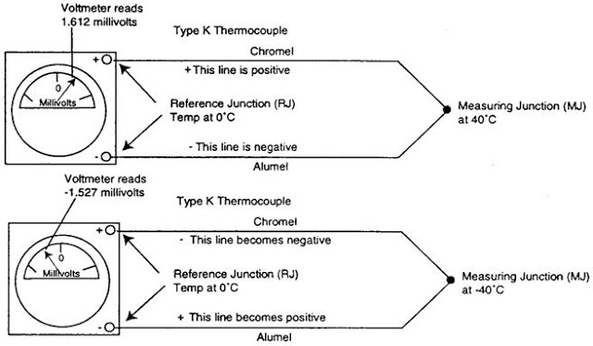
Hình 2.7
Kết nối nhiều cặp nhiệt điện
Thỉnh thoảng nhiều cặp nhiệt điện được nối với nhau để lấy giá trị nhiệt độ trung bình của vài điểm đo. Hình 2.8 sau đây là một ví dụ về 3 cặp nhiệt điện loại J được nối song song với nhau để lấy nhiệt độ trung bình của một chiếc giường sưởi khi hơi khí nóng đi qua nó. Đồng hồ đo điện áp trong hình vẽ chỉ giá trị 11.889mV, đây là giá trị trung bình của 3 điện áp ra trên 3 cặp nhiệt điện. Điện áp cụ thể của các điểm đo như sau:
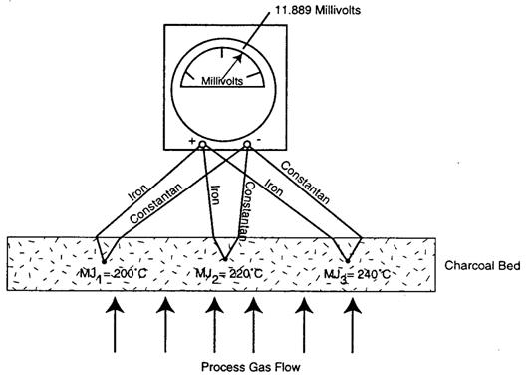
MJ1 = 200ºC = 10.779mV
MJ2 = 220ºC = 11.889mV
MJ3 = 240ºC = 13.000mV
Hình 2.8: Đo nhiệt độ bằng nhiều TC

Cấu trúc cặp nhiệt điện
Thường các dây của cặp nhiệt điện được đặt trong một ống thép không rỉ mỏng hoặc trong một lớp vỏ để bảo vệ chúng khỏi bị ăn mòn hóa học hoặc bị phá hủy vật lý. Chiều dài của ống hoặc vỏ có thể thay đổi từ vài in đến 30 feet hoặc hơn. Đường kính thông thường là ¼ in, tuy nhiên, nếu ống chứa nhiều cặp nhiệt điện, kích thước của nó có thể lên tới 1 in. Ống bảo vệ thường được lót một lớp gốm sứ để giữ cho dây cặp nhiệt điện khỏi chạm với các phần tử khác. Điều quan trọng phải nhớ là cặp nhiệt điện chỉ đo nhiệt độ tại điểm nối của hai dây kim loại. Với cặp nhiệt điện đơn, điểm đo nằm ở đầu mút. Khi sử dụng nhiều cặp nhiệt điện, chúng có thể được lắp đặt tại đầu mút của ống bảo vệ để thực hiện nhiều phép đo cùng một giá trị; hoặc chúng có thể được đặt dọc trong ống bảo vệ. Hình 2.9 sau trình bày cấu trúc của một cặp nhiệt điện và vỏ bọc bảo vệ của nó.
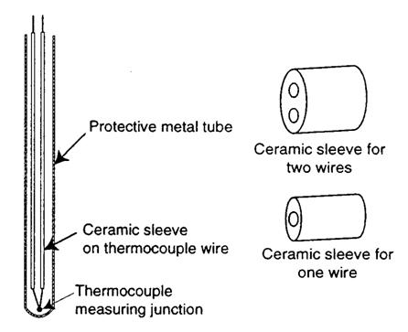
Hình 2.9
Những ưu điểm và giới hạn của cặp nhiệt điện
Cặp nhiệt điện rẻ tiền, kích thước nhỏ, chắc chắn, tiện lợi và linh hoạt, dải đo rộng, khả năng ổn định có thể chấp nhận, có thể tái sản xuất, chính xác và nhanh. Điện áp do chúng tạo ra độc lập với chiều dài và đường kính dây. Trong khi RTD thì chính xác và ổn định hơn, nhiệt trở thì nhạy hơn, cặp nhiệt điện là cảm biến kinh tế nhất và chúng có thể đo được nhiệt độ cao nhất.
Nhược điểm chính của cặp nhiệt điện là tín hiệu ra nhỏ. Điều này làm cho nó nhạy với nhiễu điện và bị giới hạn đối với những ứng dụng dải đo tương đối rộng. Nó không tuyến tính, và việc chuyển đổi điện áp ngõ thành giá trị nhiệt độ không đơn giản như những thiết bị đo trực tiếp. Các cặp nhiệt điện luôn luôn cần đến bộ khuếch đại, và việc hiệu chuẩn chúng có thể thay đổi bởi vì sự nhiễm bẩn, sự thay đổi thành phần do quá trình ôxi hóa bên trong. Cặp nhiệt điện không thể sử dụng ở trạng thái dây trần trong chất lỏng dẫn điện, và nếu dây của nó không đồng nhất, điều này có thể tạo ra những điện áp mà rất khó phát hiện.
Nhìn chung, nên sử dụng cặp nhiệt điện có kích thước dây lớn nhất có thể, tránh sức căng và sự rung động, sử dụng các transmitter tích hợp nếu có thể (và mặt khác sử dụng dây bọc và xoắn với vỏ bọc được nối bộ phận bảo vệ của bộ chuyển đổi tương tự-số tích hợp), lựa chọn cẩn thận ống bao và vật liệu của nó.
Một thí dụ về tính quy đổi sức điện động đo được
về nhiệt độ cần đo :
Bài toán : Sử dụng milivon mét + can k để đo nhiệt độ của một vùng nhiệt cần đo. Biết nhiệt độ môi trường khi đo là 20 ºC ; Sức điện động của can K khi gắn vào vùng nhiệt độ cần đo có sức điện động đo bằng milivon mét là 27.023 mV.
Lời Giải :
- Ta có đặc tính điện áp ra trên can loại K là 0.397 mV khi nhiệt độ môi trường là 10 ºC. Vậy khi nhiệt độ môi trường là 20 ºC điện áp ra trên can loại K là : SĐĐ₁= 2x0.397 mV = 0.794 mV
- Ở nhiệt độ môi trường là 20 ºC, Sức điện động của can K khi gắn vào vùng nhiệt độ cần đo có sức điện động đo bằng milivon mét là : SĐĐ₂ = 27.023 mV. Vậy sức điện động để quy đổi ra nhiệt độ vùng nhiệt độ cần đo là :
SĐĐ_{T} = SĐĐ₂ – SĐĐ₁ = 27.023 mV - 0.794 mV = 26.229 mV
- Nhiệt độ của vùng nhiệt cần đo là :
T_{đ} = SĐĐ_{T} : K_{H}
K_{H} là hệ số Seebech của cặp nhiệt type K = 40 µV/ºC.
T_{đ} = 26.229 mV : 39.7µV/oC = 660 ºC
Chú ý : do sức điện động của can nhiệt rất thấp cần xác định đến giá trị µV/ºC nên milivon mét sử dụng phải có độ phân giải cao đến µV.

